Velikonočna kokoška
Dragi otroci,
za Veliko noč barvamo kokošja jajca. Pobarvanim jajcem pravimo pirhi. Pirhe običajno položimo v košarico. Lahko pa iz kartona za jajca izdelamo kokoške, v katere položimo pirhe in z njimi okrasimo mizo.
Kaj potrebuješ za izdelavo kokoške?
- kartonsko embalažo za jajca
- škarje
- lepilo
- za oči, greben, kljun in podbradek: rdeč in črn papir ali karton (ali črn in rdeč flomaster ali tempero)
- barvno tempero (če želiš, da je kokoška barvna)
Kako poteka izdelovanje kokoške si poglej na sliki (ali povezavi) spodaj:
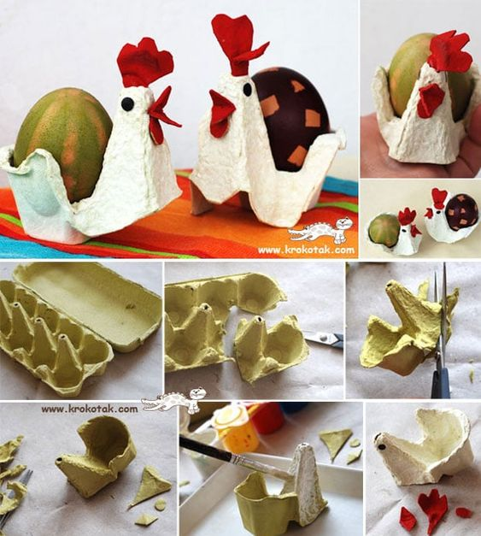

https://www.youtube.com/watch?v=khnNVUE4IDw&t=4s

Pripravila: u. Nives

